許可のないユーザのアクセスを制限
OPC UAのユーザーとロールの管理を簡単で安全に
B&RのAutomation Studioソフトウェア開発環境の新しいユーザーロール・システムは、OPC UAのアクセス権管理を簡単にします。 この機能は、権限のないユーザーによるOPC UAシステムへのアクセスやデータ変更、特定の操作の実行を防ぎます。
ロールはいくつでも定義でき、ノード毎に個別にアクセス権を割り当てられます。 主なアクセス権としては、読み取り、書き込み、閲覧などがあります。 ノードを完全に隠し、特定のロール・グループのメンバーには見えないようにすることも可能です。 コンフィギュレーションをさらに簡単にするために、親ノードの権限は子ノードに継承されます。
ユーザー・ロール・システム
１ユーザーにはひとつ、または複数のロールを割り当てることができ、暗号化パスワードでさらに保護を強くすることも可能です。 ユーザー・ロール・システムは運転中にも更新することができます。 例えば、新しいシステム・オペレータにユーザー名とパスワードを割り当てるなどです。 このような機能はファンクション・ブロック使い、コントローラ上のアプリケーション・プログラムで直接利用できます。
認証済みのセキュリティ
安全が確保され、信頼できるデータ交換を確立するために、OPC UAシステムではX.509標準に準拠したデジタル証明書を使用できます。 Automation StudioとAutomation Runtime内のTransport Layer Security (TLS)サブシステムがこれらの証明書の管理をサポートします。 証明書は表示、作成後、OPC UAサーバ上の証明書フォルダに伝送可能です。

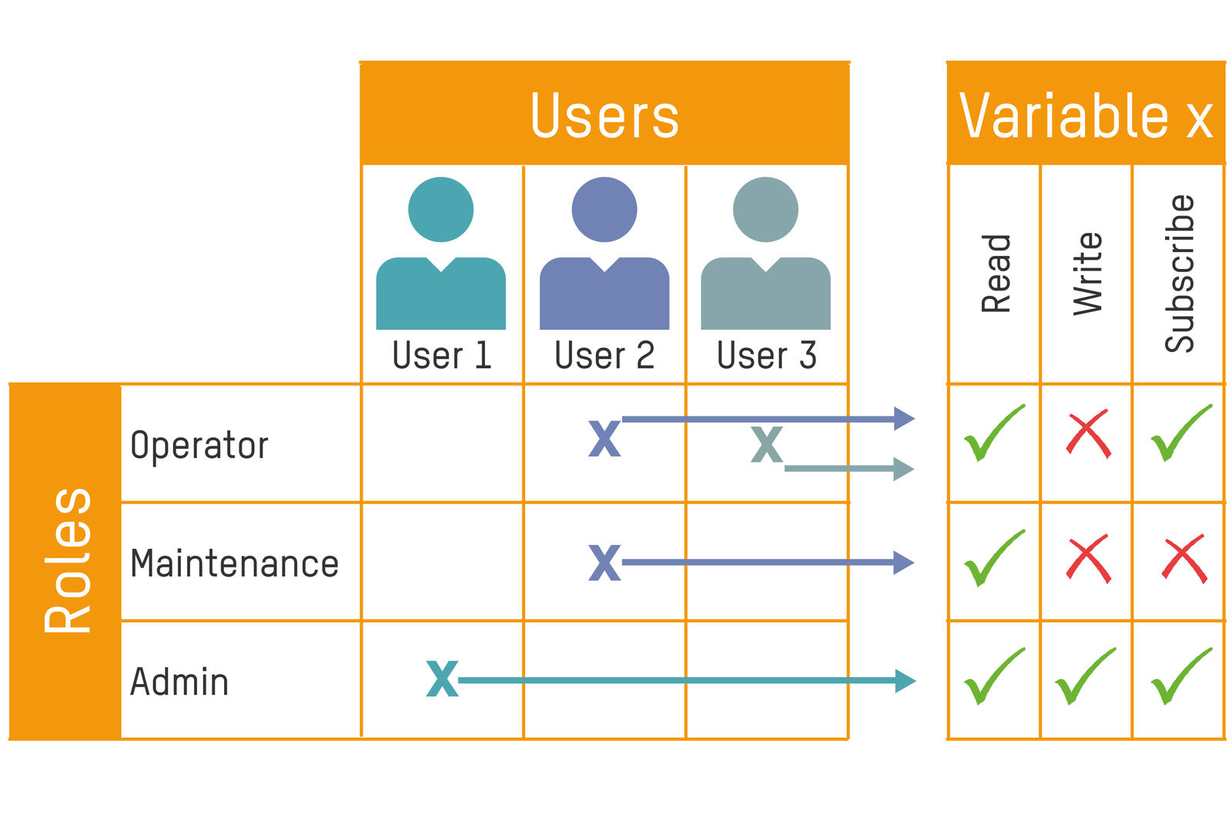
１ユーザーにひとつ、または複数のロールを割り当て

B&Rについて
ABBグループの一員であるB&Rは、オーストリアに本社を置く産業オートメーションのグローバルリーダーです。 B&Rは、最先端のテクノロジーと先進的なエンジニアリングを組み合わせ、あらゆる産業のお客様に、マシンおよびファクトリーオートメーション、モーションコントロール、HMI、統合型安全技術など、トータルソリューションを提供しています。OPC UA、POWERLINK、openSAFETYなどのIIoT通信規格やAutomation Studioソフトウェアにより、B&Rは常にオートメーションエンジニアリングの未来を再定義しています。よりいっそうの工程簡素化と、お客様の期待を超えたいというコミットメントに支えられ、B&Rは産業オートメーションの最前線を走り続けています。
より詳細な情報については、www.br-automation.com/ja をご覧ください。

